**String、StringBuffer和StringBuilder**

**参考：**<https://blog.csdn.net/u011702479/article/details/82262823>

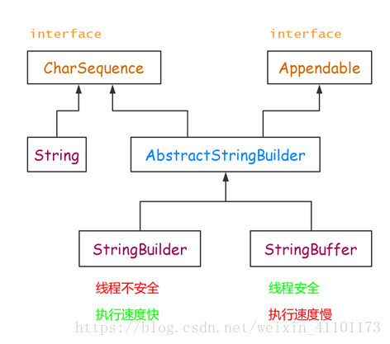

1. String
2. String的值是不可变的，导致每次对String的操作都会生成****新的String对象;****

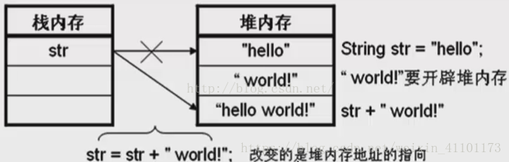

1. String.intern()

参考：<https://www.cnblogs.com/Kidezyq/p/8040338.html>

<http://www.360doc.com/content/14/0721/16/1073512_396062351.shtml>

1. intern用来返回常量池中的某字符串，如果常量池中已经存在该字符串，则直接返回常量池中该对象的引用。否则，在常量池中加入该对象，然后返回引用。
2. 在jdk1.7之前，字符串常量存储在方法区的PermGen Space。在jdk1.7之后，字符串常量重新被移到了堆中。
3. StringBuffer：可变字符序列、线程安全
4. StringBuilder：可变字符序列、非线程安全